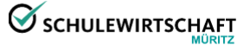

AK SCHULEWIRTSCHAFT im Altkreis MÜR Waren, 27.04.17

PROTOKOLL

Teilnehmer:

TOP 1 – Begrüßung und Vorstellung von mediclin

TOP 2 – Situation auf dem Ausbildungsmarkt im LK MSE

http://www.bildung-mv.de/schueler/pruefungen-und-abschluesse/schulabschluesse/

http://www.nordkurier.de/mecklenburg-vorpommern/fast-jeder-zehnte-schulabgaenger-in-mv-ohne-abschluss-0926467012.html

http://www.schulsystem.info/schulabschluesse.html

Warum reicht der Schulabschluss allein nicht aus?
http://planet-beruf.de/eltern/ausbildung-beruf/arbeitsmarkt-berufe/weitere-beitraege-arbeitsmarkt-berufe/ausbildungsreife-anforderungen-an-auszubildende/ausbildungsreife/merkmale-der-ausbildungsreife/

DIHK-Ausbildungsumfrage
https://www.dihk.de/themenfelder/aus-und-weiterbildung/ausbildung/ausbildungspolitik/umfragen-und-prognosen/dihk-ausbildungsumfrage

TOP 3 – Weiteres Vorgehen und Sonstiges

Themen, die zusammen behandelt werden sollten:

- Wie kann der Praxisbezug der Schüler erhöht werden?
- Wie werden die Schülerpraktika durch die einzelnen Schulen vorbereitet? Wann finden die Schülerpraktika statt?
http://juse-mse.de/Wir-f%C3%BCr-SIE/Schulen-Praktikumszeiten

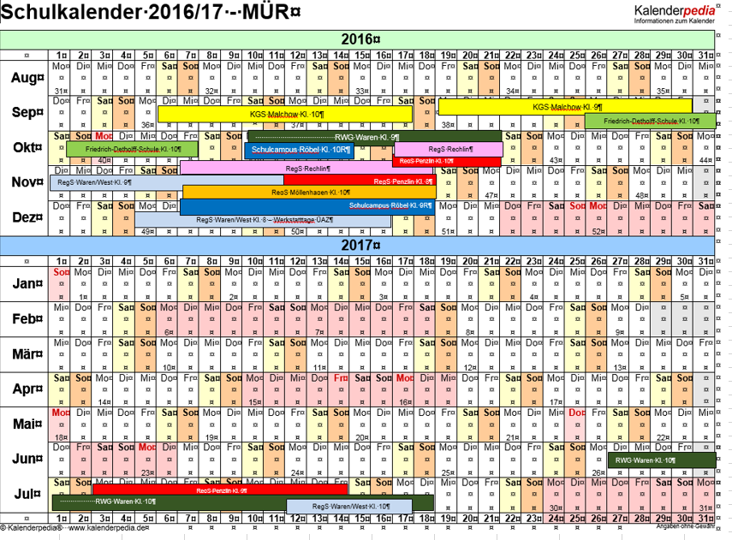

- Wie kann der Kontakt zwischen Schulen und Unternehmen hergestellt werden?
Z.B. unter Nutzung des JuSe-Kalenders
http://juse-mse.de/Schnellnavigation/Startseite/index.php?object=tx%7c2558.59.1&NavID=2558.1
Anmeldedaten: jusemse@gmail.com; Kennwort: JuSe2014

Hier könnten Schulen freie Termine, Bedarfe und Kontaktdaten eintragen.
Weitere Ideen sind gern gesehen 😊

- Übersicht über Ausbildungsbetriebe im LK MSE
http://juse-mse.de/Schnellnavigation/Startseite/index.php?La=1&object=tx,2558.60.1&kat=&kuo=2&sub=0

TOP 4 – Verabredung zum weiteren Vorgehen

Nächster Termin:

12.10.17; 15:00 Uhr – 17:30 Uhr

Friedrich-Dethloff-Schule (angefragt)
Kirschenweg 3, 17192 Waren

Für diesen Termin wird Folgendes vorbereitet:

- Wünsche / Interessen der Unternehmen Herr Engelhardt
- Rechtliche Rahmenbedingungen für Schulen/Schülerpraktika Frau Hagendahl
Frau Schultz
- Evtl. weitere technische Ideen der Kontaktaufnahme Frau Wunsch

Weitere Themen, die von Interesse sind:

- Bildungswege in MV mit Schulabschlüssen und Anschlussmöglichkeiten
- Wie gestaltet sich Berufs- und Rehaberatung durch die Agentur für Arbeit? Wie werden die Schüler oder auch Altbewerber an die verschiedensten Berufe herangebracht?

